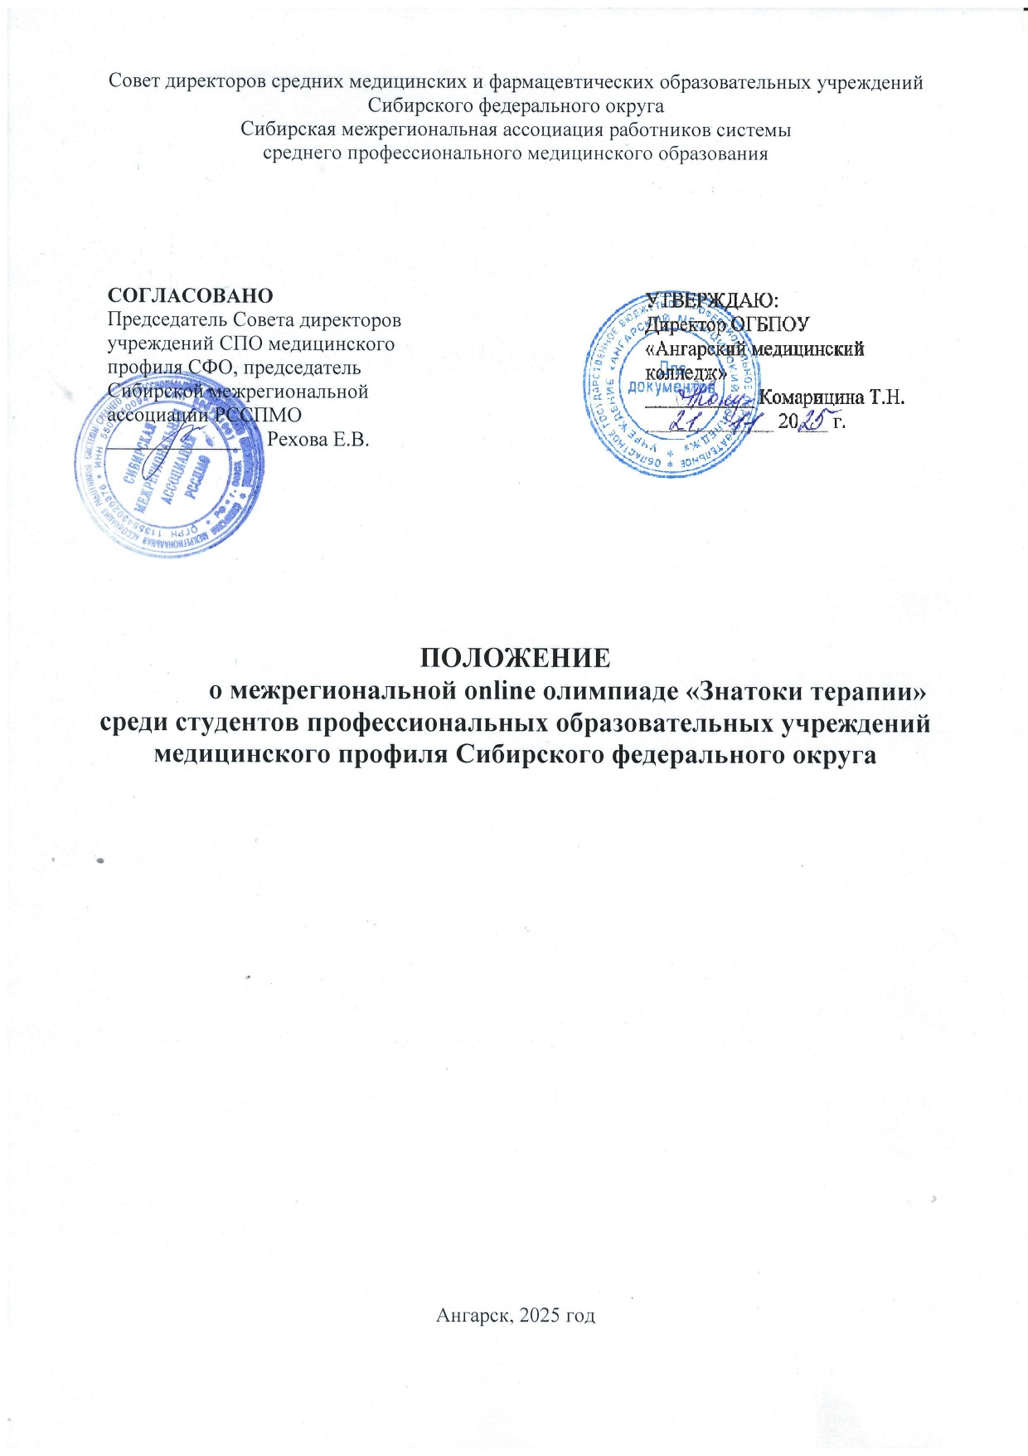

1.ОБЩИЕ ПОЛОЖЕНИЯ

- Настоящее Положение определяет цели, порядок проведения студенческой межрегиональной online олимпиады «Знатоки терапии» по ПМ 02 Осуществление лечебно-диагностической деятельности по МДК 02.01 Проведение медицинского обследования с целью диагностики, назначения и проведения лечения заболеваний терапевтического профиля.
- Организатором Олимпиады является областное государственное бюджетное профессиональное образовательное учреждение «Ангарский медицинский колледж» (далее ОГБПОУ «Ангарский медицинский колледж»)
- Олимпиада проводится заочно, с применением дистанционных технологий (на платформе MOODLE ОГБПОУ «Ангарский медицинский колледж») в соответствии с планом-графиком работы Сибирской межрегиональной ассоциации работников системы среднего профессионального медицинского образования на 2025 год.
- Основными принципами Олимпиады являются: добровольность, открытость, объективность, равенство условия для всех участников.
- Участие в Олимпиаде является бесплатным.
1.6. Дата проведения - 15 декабря 2025 года с 09.00 до 10.10, время московское.

- ЦЕЛИ ОЛИМПИАДЫ

  - Развитие и укрепление взаимодействия профессиональных образовательных организаций медицинского профиля в направлении подготовки квалифицированных специалистов среднего звена.
  - Повышение мотивации обучающихся к изучению ПМ 02 Осуществление лечебно-диагностической деятельности по МДК 02.01 Проведение медицинского обследования с целью диагностики, назначения и проведения лечения заболеваний терапевтического профиля.
  - Определение уровня знаний и умений студентов по ПМ 02 Осуществление лечебно-диагностической деятельности по МДК 02.01 Проведение медицинского обследования с целью диагностики, назначения и проведения лечения заболеваний терапевтического профиля.

- УЧАСТНИКИ ОЛИМПИАДЫ

- К участию в Олимпиаде допускаются студенты 2,3 курса специальности 31.02.01. Лечебное дело.
- В олимпиаде могут принять участие не более 2 студентов от каждой профессиональной образовательной организации.
- ОРГАНИЗАЦИЯ И ПРОВЕДЕНИЕ ОЛИМПИАДЫ

- Для организации и проведения Олимпиады формируется организационный комитет (далее - Оргкомитет) и жюри из числа преподавателей ОГБПОУ «Ангарский медицинский колледж»
- В обязанности Оргкомитета входит:
- подготовка и рассылка информационных материалов о проведении Олимпиады и её результатов;
- организация приёма и регистрация заявок;
- разработка заданий Олимпиады;
- размещение конкурсных заданий на платформе MOODLE ОГБПОУ «Ангарский медицинский колледж»;
- разработка критериев оценки выполненных заданий;
- непосредственное проведение мероприятия;
- обеспечение доступа участников к конкурсным заданиям;
- консультирование участников Олимпиады (и педагогических работников, их подготовивших) по процедуре проведения Олимпиады, организационно-техническим вопросам;
- размещение информации на сайте ОГБПОУ «Ангарский медицинский колледж» о результатах Олимпиады;
- формирование состава жюри.
- В обязанности жюри входит:
- проверка и оценка результатов выполнения заданий участниками Олимпиады;
- просмотр видеозаписей, оценка соблюдения участниками условий выполнения заданий Олимпиады;
- определение победителей Олимпиады;
- заполнение сводной ведомости результатов участников Олимпиады.
- Жюри несет ответственность за объективность оценки выполнения заданий Олимпиады, определение победителей, оформление соответствующей документации.
- ПОРЯДОК И СРОКИ ПРОВЕДЕНИЯ ОЛИМПИАДЫ

  - Заявки на участие в Олимпиаде (Приложение 1) принимаются до 10 декабря 2025 г. по адресу: angarskmedkollege@yandex.ru.
  - Участникам Олимпиады 12 декабря 2025 года высылается по указанному в заявке электронному адресу письмо с инструкцией, индивидуальный логин и пароль для доступа к Олимпиаде, размещенной на платформе MOODLE ОГБПОУ «Ангарский медицинский колледж».
  - Доступ к заданиям будет открыт 15 декабря 2025 г. с 09-00 ч. до 10-10 ч. по московскому времени.
  - Во время выполнения заданий Олимпиады участник должен находиться в помещении один. При выполнении задания нельзя пользоваться какими-либо источниками информации (справочниками, учебниками, конспектами, средствами связи и т.д.). Помещение должно быть обеспечено технической возможностью записи видеоизображения и аудиосигнала, при этом качество видеозаписи и расположение технических средств записи видеоизображения и аудиосигнала должны обеспечивать возможность обзора всего помещения и экрана монитора.
  - Видеозапись хода Олимпиады размещается на облачном сервисе, ссылка на видеозапись высылается в Оргкомитет не позднее 12 часов по московскому времени 15.12.2025 г. по адресу angarskmedkollege@yandex.ru.

- КОНКУРСНЫЕ ЗАДАНИЯ

- Олимпиада проводится дистанционно в режиме реального времени в два этапа:
- выполнение тестовых заданий;
- решение ситуационной задачи.
- Выполнение заданий первого этапа Олимпиады
- В разделе «Олимпиада»/ «Знатоки терапии» создан элемент курса «Тест». Банк тестов составляет 100 вопросов по ПМ 02 Осуществление лечебно-диагностической деятельности по МДК 02.01 Проведение медицинского обследования с целью диагностики, назначения и проведения лечения заболеваний терапевтического профиля.
Используются тестовые задания закрытой формы (4 варианта ответов, один из которых верный). При тестировании из банка заданий выбираются 50 случайных вопросов. На выполнение задания отводится 40 минут. Оценка тестирования проводится по бальной шкале.

Критерии оценки Онлайн-тестирования
5 баллов | 91-100% правильных ответов
4 балла | 81-90% правильных ответов
3 балла | 71-80% правильных ответов
2 балла | 61-70% правильных ответов
1 балл | 51-60% правильных ответов
0 баллов | менее 50% правильных ответов

- Выполнение задания второго этапа Олимпиады
В разделе «Олимпиада»/ «Знатоки терапии» создан элемент курса «Задание». Настройки выбранного элемента должны обеспечить индивидуальную работу участника с заданием. Задание включает в себя решение ситуационной задачи. Вариант задачи определяется методом случайного выбора из банка ситуационных задач. На выполнение задачи отводится 30 минут.

Количество баллов | Критерии оценки решения ситуационной задачи
5 баллов | Диагноз сформулирован и обоснован правильно, полный ответ по дифференциальному ряду заболеваний и тактике ведения пациента, верно названы дополнительные методы исследования, принцип лечения логически обоснованно. Перечислены все изменения на рентгенограмме.
4 балла | Диагноз сформулирован и обоснован правильно, полный ответ по дифференциальному ряду заболеваний и тактике ведения пациента, верно названы дополнительные методы исследования, допущены ошибки в принципах лечения. Перечислены не все изменения на рентгенограмме.
3 балла | Диагноз сформулирован и обоснован правильно, полный ответ по дифференциальному ряду заболеваний и тактике ведения пациента, неточно определены дополнительные методы исследования, допущены ошибки в принципах лечения. Перечислены не все изменения на рентгенограмме.
2 балла | Диагноз сформулирован и обоснован правильно, неполный ответ по дифференциальному ряду заболеваний и тактике ведения пациента, ответ по дополнительным методам исследования и принципам лечения с небольшими неточностями. Не названы изменения на представленной рентгенограмме.
1 балл | Диагноз сформулирован и обоснован правильно, ответ по дифференциальному ряду заболеваний и тактике ведения пациента, по дополнительным методам исследования и принципам лечения неконкретный, много неточностей. Не названы изменения на представленной рентгенограмме.
0 баллов | Задача решена неверно или ответ не предоставлен

- ПОДВЕДЕНИЕ ИТОГОВ И НАГРАЖДЕНИЕ УЧАСТНИКОВ ОЛИМПИАДЫ

- Жюри Олимпиады определяет победителей на основании критериев, определённых в Положении и суммы баллов.
- Итоговый результат участника Олимпиады представляет собой сумму баллов за каждое задание.

Этап | Максимальный результат
Этап 1. Выполнение тестовых заданий | 5 баллов
Этап 2. Решение ситуационной задачи | 5 балла
Итоговый результат | 10 баллов

- Результаты Олимпиады публикуются на официальном сайте ОГБПОУ «Ангарский медицинский колледж» angarskmed.ru не позднее 18 декабря 2025 г.
- Победители и призёры Олимпиады награждаются дипломами I, II, III степени за первое, второе и третье место соответственно.
- Конкурсантам, не занявшим призовых мест, выдаются сертификаты участников Олимпиады.
7.6 Электронные дипломы и сертификаты высылаются в срок до 30.12.2025. на электронные адреса, указанные в заявках.

Контактная информация:
  - Обогорова Татьяна Сергеевна, зам. директора по ИТиМР, ОГБПОУ «Ангарский медицинский колледж»
сот. 89149301095 E-mail: angarskmedkollege@yandex.ru.
Мухометзянова Марьям Тахировна, техник-программист, ответственный за регистрацию участников
сот. 89041338687

Приложение 1
Заявка
на участие в межрегиональной online олимпиаде «Знатоки терапии»
среди студентов профессиональных образовательных организаций медицинского профиля Сибирского федерального округа

Наименование
образовательного
учреждения
Фамилия, имя, отчество (полностью) участника
Фамилия, имя, отчество
(полностью),
преподавателя,
подготовившего
участника
Телефон для связи
e-mail для пересылки наградных материалов

Приложение 2
Примерная ситуационная задача
Инструкция: ознакомьтесь с ситуацией и дайте развернутые ответы на вопросы

Пациент К., 57 лет, обратился к фельдшеру здравпункта с жалобами на головную боль в затылочной области, головокружение. Из анамнеза выяснилось, что головная боль усилилась сегодня во второй половине дня. Головные боли беспокоят периодически в течение нескольких лет, но пациент за медицинской помощью не обращался.
Объективно: состояние удовлетворительное, температура 36,4⁰ С. Кожные покровы обычной окраски. Подкожно-жировая клетчатка развита избыточно. Отеков нет. Дыхание везикулярное. Левая граница относительной сердечной тупости на 1,0 см кнаружи от среднеключичной линии. Тоны сердца приглушены, акцент 2-ого тона на аорте, ЧСС 92 уд./мин., АД 160/100 мм рт. ст. Абдоминальной патологии не выявлено.
Вопросы.
- Сформулируйте предположительный диагноз. Обоснуйте.
- Составьте дифференциальный ряд заболеваний.
- Определите тактику ведения пациента.
- Назовите дополнительные методы исследования данного заболевания.
- Определите принципы лечения.
- Что за метод исследования и какие изменения вы видите?

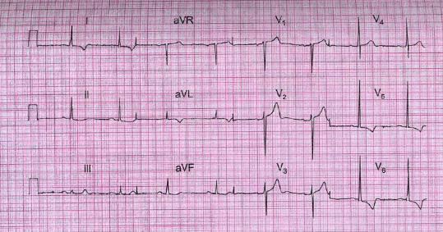

Эталон ответа
1. Постановка диагноза и его обоснование:
Предположительный диагноз. Гипертоническая болезнь, стадия II, 2 степень, Риск-3 (высокий)
Диагноз поставлен с учетом:
− основных жалоб: головная боль в затылочной области, головокружение;
− анамнеза: головные боли беспокоили периодически в течение нескольких лет;
− объективных данных: кожные покровы бледные, избыточная масса тела, левая граница сердца расширена вследствие гипертрофии левого желудочка, тоны сердца приглушены, акцент 2-ого тона на аорте, тахикардия, повышено АД;
− 2 степень АГ на основании АД 160/100 мм рт. ст.;
− риск 3, с учетом уровня АД, наличия фактора риска – избыточного веса и поражения сердца, как органа мишени;
− II стадия – на основании признаков гипертрофии левого желудочка.
2. Тактика ведения пациента: необходима консультация терапевта (кардиолога) для уточнения диагноза (после дополнительной диагностики) и определения тактики лечения, затем диспансерное наблюдение.
3. Дополнительные методы диагностики:
Лабораторные методы диагностики:
- общий анализ крови,
- биохимический анализ крови (липидный спектр, глюкоза, креатинин, калий, натрий),
- ОАМ, проба по Зимницкому.
Инструментальные методы диагностики:
- ЭХО-кардиография,
- ЭКГ,
- рентгенография органов грудной клетки,
- осмотр глазного дна
4. Принципы лечения:
− режим амбулаторный;
− диета: снижение калорийности рациона за счет ограничения жиров и быстрых углеводов, ограничение соли до 3-5 г/сутки, увеличение в рационе питания растительной пищи, богатой кальцием, магнием и калием;
− немедикаментозная терапия (снижение массы тела до нормы, отказ от курения, снижение потребления алкогольных напитков, умеренные физические нагрузки - регулярные прогулки на свежем воздухе);
− медикаментозная терапия по назначению врача: ингибиторы АПФ или блокаторы рецепторов ангиотензина II; β -блокаторы;
антагонисты кальция; диуретики.
5. ЭКГ.
На ЭКГ.
- Синусовый ритм, ЧСС – 48 в минуту.
- Нормальная ЭОС.
- Продолжительность комплекса QRS нормальная, но высота зубца R отведении V₅ – 30мм, а глубина зубца S в отведении V₂ – 25 мм.
- Инверсия зубцов Т в отведениях I, aVL, V₁ -V₆.
Заключение. Гипертрофия левого желудочка.

